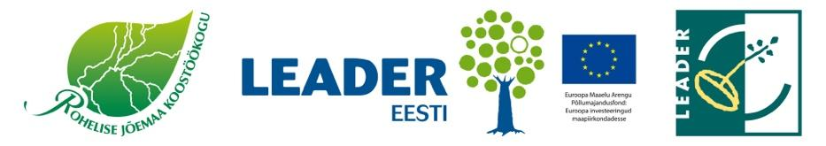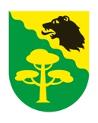

ROHELISE JÕEMAA X SUVEMÄNGUDE AJAKAVA
7. august 2021 Vändra staadionil Põhja-Pärnumaa vallas

10.00-10.45 mandaat
11.00 avadefilee, Rohelise Jõemaa X suvemängude avamine
11.20 pendelteatejooks staadionil
11.30 võrkpall meestele muruväljakul
kergejõustik staadionil
12.00 discgolf Vändra discgolfi pargis
rulluisutamine staadioni lähistel
13.30-15.30 lõunasöök
14.00 sulgpall Vändra Gümnaasiumi võimlas
petank staadioni lähistel murul
15.00 juhtkonnavõistlus
16.00 teatevõistlus
17.30 pidulik lõpetamine, autasustamine

